Автори:
Ємелько Людмила Євгеніївна, вихователь ДНЗ №57,
спеціаліст вищої категорії
Колесник Варвара Олександрівна,
вихователь ДНЗ №57

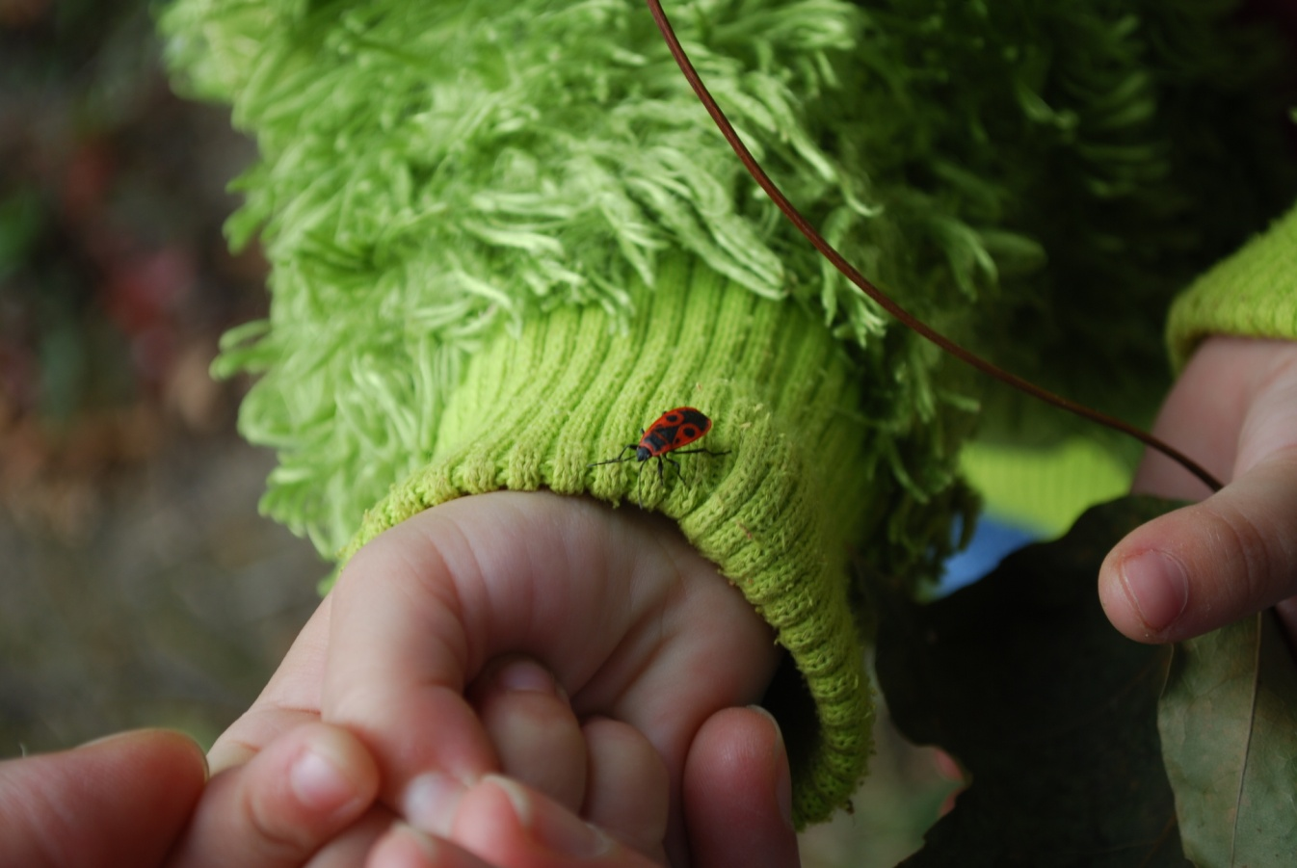

Вінниця, 2012
Проект
- Реєстраційна картка до проекту

Назва: «Цікавий світ комах»
Учасники проекту: вихователі, діти молодшого дошкільного віку, батьки.
Характеристика проекту:
- за кінцевим результатом – теоретико-практичний;
- за змістом – моно предметний;
- за кількістю учасників – груповий;
- за тривалістю – тиждень (3.09.12 – 7.09.12);
- за ступенем самостійності – частково-пошуковий;
- за характером контактів – внутрішній.

Змістовий напрямок: «Освітньо-виховна робота з дітьми».

Автори проекту: Ємелько Людмила Євгеніївна, вихователь вищої категорії;
Колесник Варвара Олександрівна– вихователь.

База реалізації проекту – Дошкільний навчальний заклад №57
«Дружна сімейка», вул.. Келецька, 74, тел.. 51-33-97
група № 9 «Ромашка».
Ресурси:
- Людські – педагоги, діти.
- Матеріально-технічні – стенд-колаж «Цей цікавий світ комах»
- Інформаційні – методична література, періодичні видання, інтернет-ресурси.

- Опис проекту
Актуальність. У 3-ри роки дитина розширює коло відносин з оточуючим світом. Її увагу привертає все більше та більше об’єктів, виникає безліч «чому». В цей час важливо не тільки надати цікаву інформацію, а й сформувати правильне відношення до довкілля.
Вдома малюка цікавлять предмети побуту, а за межами домівки – об’єкти природи. У наш час особливо актуальною стає проблема екологічної освіти. У дітей спостерігається недостатній інтерес до природних явищ, дещо недбале ставлення до об’єктів природи. Тому потрібно малечі показати красу природи, її таємне життя, навчити бережливо ставитись до неї, цінувати те, що є поряд, допомогти зрозуміти, що навколо має вистачити місця всім: і пташці, і звірям, і черв’ячку, травинці і квіточці, дереву та кущику та, навіть, маленькій комашці. І серед усього цього повинен панувати мир, злагода та любов.
Тому й корисно дати дітям поняття про багатоманітність об’єктів природи, зокрема ознайомити із захоплюючим світом комах.

Мета проекту:
- Розширити знання дітей про комах, сформувати емоційне їх сприймання;
- Показати необхідність існування комах;
- Формувати естетичне сприймання природи;
- Розвивати пізнавальний інтерес;
- Виховувати доброзичливе, дбайливе ставлення до живих істот;

Завдання проекту:
- Сформувати уявлення про світ комах;
- Активізувати пізнавальну діяльність дітей;
- Забезпечити матеріальну базу для реалізації проекту;
- Сприяти вихованню екологічної культури.

Заходи:
- Організація спостережень за різними комахами;
- Заняття за відповідною тематикою;
- Читання художньої літератури.
- Проведення пошуково-дослідницької роботи.
- Використання інформаційно-комунікаційних те6хнологій.

ЕТАПИ
Роботи над проектом

№ з/п | Етапи | Зміст діяльності
1. | Підготовчий | - Вибір теми;  - Визначення характеру контактів, тривалості, учасників;  - Постановка мети;  - Прогнозування результатів.
2. | Робочий | - Розробка заходів;  - Визначення джерел інформації;  - Матеріально-технічне забезпечення.
3. | Реалізаційний | - Складання плану реалізації проекту;  - Проведення запланованих заходів.
4. | Підсумковий | - Формування висновків;  - Оформлення результатів роботи

ПЛАН
реалізації проекту
№ з/п | Заходи | Завдання | Термін виконання | Виконавці
1. | Робота з джерелами інформації. | Добір і опрацювання інформації. | 15.08.-22.08.12 | Автори проекту
2. | Поповнення розвивального середовища групи відповідно теми проекту. | Залучення батьків до створення відповідного розвивального середовища. | 23.08-31.08.12 | Вихователі, батьки
3. | Організація роботи дітей відповідно теми проекту. | Проведення спостережень, занять, читання художньої літератури, організація пошуково-дослідницької діяльності | 03.09.-07.09.12 | Вихователі
4. | Моніторинг проекту. | Систематизація напрацьованого матеріалу. Узагальнення досвіду. Перевірка знань дітей. | 07.09.12 | Автори проекту
5. | Створення макету – колажу «Цей цікавий світ комах». | Поповнення матеріально-дидактичної бази групи. | 03.09.-07.09.12 | Автори проекту
6. | Звіт за результатами реалізації проекту. | Узагальнюючий досвід. | 10.09.12 | Вихователі
Заняття з логіко-математичного розвитку:
«Один – багато».
Програмовий зміст: ознайомити дітей з поняттям «один-багато». Вчити розрізняти предмети за величиною. Розвивати увагу, мислення. Продовжувати формувати інтерес до комах.
Хід заняття
На фланелеграфі прикріплений паперовий метелик. Вихователь звертає на нього увагу:
Вихователь. До нас у гості прилетіла комашка. Чи пам’ятаєте, як вона називається? … Їй дуже сумно. Ви не знаєте, чому? … Потрібно їй знайти друзів!
Діти сідають за столики, а вихователь роздає їм маленьких паперових метеликів – кожному по одному.
- Стасик, скільки у тебе метеликів? … Крістінка, а у тебе скільки метеликів? … А у Даші скільки? … Кожному з ваших метеликів, мабуть, також сумно. Що ж зробити, щоб їм стало весело? … Давайте посадимо їх на цю квіточку.
Діти намагаються покласти метеликів на маленьку квіточку.
Вихователь. Чому ж ви не посадили всіх метеликів? … Чому не поміщаються всі метелики? … Що ж робити?
Якщо діти не помітили у приміщенні велику квітку, вихователь сам звертає на неї увагу:
- Я знайшла іншу квітку? Можливо, вона нас виручить?
Діти «саджають» метеликів на велику квітку.
Вихователь. Як гарно! Скільки ж метеликів на нашій квітці? … Крістінка, скільки ти посадила метеликів? … Сашенька, а ти? … Скільки метеликів посадила Катруся? … Кожний з вас посадив по одному метелику. А скільки їх стало, коли вони зібралися разом? …
- Сподіваюся – вони вже не сумують. А що ж наш великий метелик? Давайте його також запросимо на квітку!
Вихователь переносить метелика з фланелеграфа на квітку.
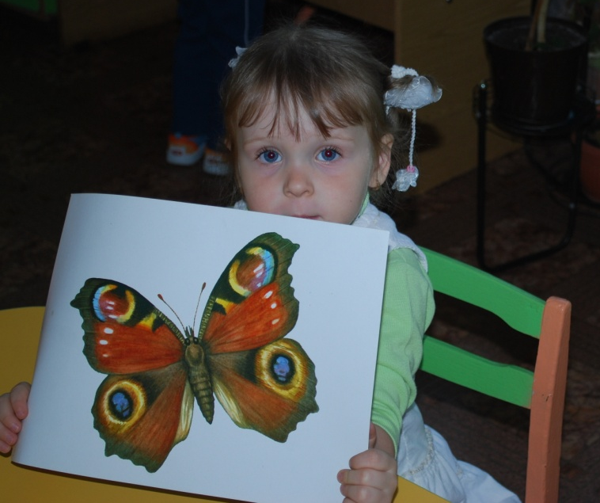
Вихователь. Чи схожий цей метелик на ваших метеликів? … Чим він не такий? … А ваші метелики які? … Як ви гадаєте, вони подружаться? … Я дуже рада, що ми змогли їм допомогти!

Заняття з мовленнєвого розвитку.
Переказ казки : «Два метелика».
Програмовий зміст: Вчити переказувати текст невеличкої казки (В.Сухомлинський «Два метелики»). Закріпити в активному словнику назви основних видів комах. Вправляти у побудові поширених речень, утворенні споріднених слів. Формувати здатність до творчих перевтілень в ігровий образ.
Матеріал: ширма, яка зображує зелений луг; паперові метелики
Хід заняття
Вихователь звертає увагу на ширму та розповідає дітям казку, супроводжуючи її відповідними рухами.
В.Сухомлинський «Два метелики»
Над зеленим лугом літали два метелики. Один – білий, другий – червоний. Зустрілися, сіли на зеленому листочку та й хваляться. Білий метелик каже:
- Мої крильця найкрасивіші, бо я схожий на білу хмаринку.
А червоний каже:
- Ні, мої крильця найкрасивіші, бо я схожий на сонце.
Та зайшло сонце. Смеркло. І обидва метелики посіріли.
Проводиться бесіда за текстом:
– Хто ж прилетів на зелений луг?
- Якими були метелики?
- Про що вони сперечалися?
- Що сталося з метеликами далі, чим закінчилася казочка?
- Сподобалися вам метелики?
- Чим сподобалися, а чим ні?
Вихователь роздає дітям шапочки метеликів і пропонує «перетворитися» на цих гарних комашок. Проводиться фізкультхвилинка, яка супроводжується текстом вірша Н.Забіли «Метелик»:
Я біжу, біжу по гаю, (пересування легким бігом)
Я метелика впіймаю,
(оплески у долоні перед собою)
А метелик не схотів –
Геть від мене полетів.
(діти пересуваються легким бігом, показуючи, як полетів метелик)
Полетів він на лужок,
Заховався між квіток…
(діти присідають, прикривши голівку руками)
Я іду, іду, іду, –
(піднімаються та йдуть у довільних напрямках)
Метелика не знайду. (знизують плечима).
У кінці заняття проводиться гра «Підбери слово»:
– Коли велика – то бджола, а маленька? …
– Велика – мурашка, а маленька?...
За таким принципом добираються слова до вихідних – «муха», «комар», «джміль».
Заняття з фізичного розвитку (ОБЖ)
«Небезпека від комах»
Програмовий зміст: вчити дітей бути обережними щодо деяких комах. Ознайомити з небезпекою, яку вони несуть, правилами поводження з ними. Розвивати спостережливість, пам'ять. Виховувати обачність.
Матеріал: ілюстрації із зображенням деяких комах.
Хід заняття
Вихователь загадує загадку:
До квіточки лечу,
Лечу – дзижчу.
Дзум-дзум-жу-жу! –
Як звуть – не скажу.
(Бджола)
Дітям пропонується зображення бджоли:
Вихователь. Розгляньте уважно цю комашку та скажіть, що у неї є?
- Чому ми боїмося бджолу?
- Чи завжди бджоли жалять?
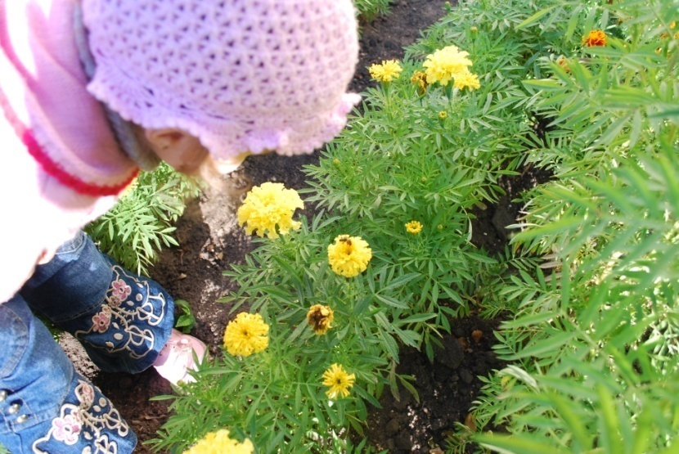
Вихователь. Послухайте історію про хлопчика Женю:
Женя з бджолами не дружив –
Завжди Женя бджіл дражнив.
Женю бджоли не жаліли –
Та дражнила нажалили!
– Чому не можна дражнити бджіл?
– Чому ви боїтеся бджолиних укусів?
- Що робити, якщо через вашу необережність бджілка все-таки вкусить?
Вихователь пропонує послухати наступну загадку:
Летить – пищить.
Сяде – мовчить.
Хто його вб’є,
Свою кров проллє.
(Комар)
– Чим неприємні комарині укуси?
– А ще від цих укусів іноді можна захворіти. Тому з комариками краще не зустрічатися. У аптеках продаються засоби для боротьби з комарами.
Проводиться фізкультхвилинка:
Вийшли жаби полювати,
Комарів лихих ганяти.
Скік та скік! –
Комарик зник…
Другий, третій –
На язик!
Віршик супроводжується відповідними рухами.
Знову пропонується загадка:
Хто дзижчить уже від ранку,
Лізе в мисочку сметанки.
Спати діткам заважає,
Попід стелею літає?
(Муха)
Вихователь. Чим небезпечні мухи?
– Що робити, щоб мухи не завдали нам шкоди? …
Наприкінці заняття вихователь пропонує декілька зображень комах, серед яких потрібно вилучити небезпечних.

Заняття з образотворчої діяльності (малювання)

Програмовий зміст: Вчити малювати крапки ватною паличкою, ритмічно розміщуючи їх по всій площині (спинці жучка). Розвивати дрібну моторику рук, спостережливість, мовлення. Виховувати любов і турботливе ставлення до всього живого.
Матеріал: зображення жучка-сонечка без крапочок (для кожної дитини), ватні палички, гуаш чорного кольору, паперові «сонечка» - персонажі пальчикового театру.
Хід заняття
- Діти, ви пам’ятаєте, для кого ми вже так довго шукаємо друзів? Чи змогли ми це зробити? Як ви гадаєте, задоволений наш приятель? А це ми зараз перевіримо. Якщо це так – він залюбки політає у нашій кімнаті.
Вихователь прикріплює на мольберт зображення жучка (без крапочок).
- Що це? Хіба це наш жучок? Що з ним сталося? (Припущення дітей). Ось чому він такий сумний і не хоче літати. Ми можемо йому знову допомогти? Як? Хто знає, як можна малювати крапочки?
Вихователь показує спосіб малювання крапочок ватними паличками. Діти виконують роботу за допомогою вихователя. За бажанням, можна малювати крапочки пальчиком.
- Ось тепер я впізнаю нашого давнього знайомого. Які гарні він має крапочки! Давайте запросимо наших жучків політати:
Сонечко, сонечко!
Полети на небо –
Принеси нам промінець.
Ось і пісеньки кінець!
Вихователь роздає дітям паперових жучків, пропонує одягнути їх на пальчики та політати разом з ними.

Заняття з образотворчої діяльності (аплікація)

Програмовий зміст: Вчити розміщувати готові деталі, рівномірно заповнюючи тло, користуватися клеєм і пензликом. Розвивати дрібну моторику, просторове уявлення. Виховувати естетичні почуття, охайність.
Матеріал: тло із зображенням лужка, паперові метелики, ємності з клеєм, пензлі, серветки, клейонка
Хід заняття
Вихователь вивішує зображення лужка:
- Засумував зелений лужок – прийшла осінь, і більше не будуть прикрашати його гарні квіти, не будуть прилітати на нього тендітні комашки. Буде він жовкнути, аж поки не вкриється білим снігом. Раптом побачив лужок гарну квіточку, що пролітала над ним. А біля неї ще одну, а потім ще… (Свою розповідь вихователь супроводжує наклеюванням на тло метеликів, змащуючи клеєм тільки серединку). Що ж це за літаючі квіточки з’явилися над лужком? … Так, це метелики прощалися з ним, останній раз показуючи йому своє барвисте вбрання. Мій лужок вже веселий, але у вас на столиках лужки ще сумують. Спробуйте їх розвеселити, подаруйте їм метеликів.
Вихователь показує ще раз, як намащувати серединку метелика клеєм, як приклеювати його на аркуш. Перед самостійною роботою дітей проводиться пальчикова зарядка:
Зранку квіточка мала
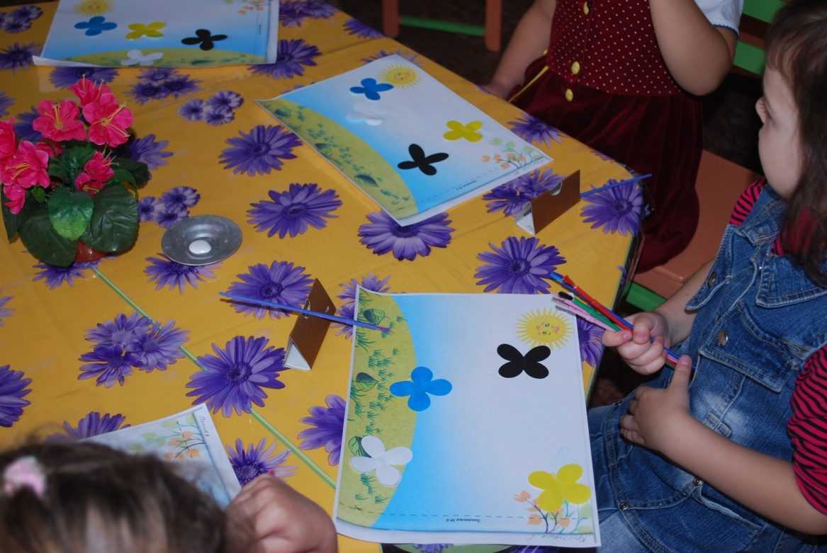
Більше спати не схотіла,
(поступово розкривають пальці обох рук, з’єднаних у замок)
Потягнулась, ожила,
(випрямляють, напружують пальці)
В синє небо полетіла.
(великі пальці обох рук з’єднують, рухають долонями, наче крилами).
(Самостійна робота дітей).
У кінці заняття діти розкладають роботи на столі. Утворюється одна велика лука з безліччю метеликів.
- Ви бачите, як радіє наш лужок! Яку хорошу справу ми зробили. Молодці!

Заняття з фізкультури
«Метелики на квітнику»
Програмовий зміст: Ознайомити дітей з комплексом загальнорозвиваючих вправ «На квітнику». Вчити підкидати м’яч вгору та ловити його обома руками. Вправляти у ходьбі на носочках, малими та широкими кроками, «змійкою» між предметами, легкому бігові, бігові між рядами предметів, шикуванні у коло, повзанні по підлозі в упорі стоячи на колінах і на кистях рук, перекочуванні з живота на спину та навпаки. Розвивати швидкість і спритність під час рухливої гри «Метелики та квіти». Виховувати інтерес до світу комах.
Матеріал і обладнання: великі паперові квіти, маски-шапочки метеликів для всіх дітей маска-шапочка жука для вихователя, великі м’ячі.
Хід заняття
Діти під музику заходять до зали.
- Сьогодні ми з вами будемо метеликами! І полетимо на яскравий запашний квітник!
(Діти на носочках ідуть за вихователем по залі.)
- Спочатку метелики летіли обережно, не поспішаючи (ходьба малими кроками), а потім пожвавішали та полетіли впевненіше (ходьба широкими кроками).
- На квітнику метелики зустріли жука (вихователь одягає маску-шапочку жука): «Я жук, я жук, я тут живу. Весь час дзижчу: «Жу-жу, жу-жу». Метелики зраділи такій зустрічі та стали весело наздоганяти нового знайомого (легкий біг). Але жук зумів заплутати метеликів і почав тікати між рядками квітів (біг між рядами розкладених на підлозі квітів). Врешті-решт метелики загубили втікача та почали шукати його між квітками (ходьба «змійкою»). Але потім забули про нього та почали розглядати квітник (шикування у коло):
1.Спочатку показали метеликам свої оксамитові пелюстки веселі чорнобривці:
1- 2 підняти ручки вгору та покрутити кистями.
2. А поважні повняки навіть схилилися перед метеликами, пропонуючи їм свій солодкий нектар:
В.п.: стоячи, ручки на поясі.
1 – нахилитися вперед, сильно пригнувши голівки;
2 – в.п. 3-4 рази
3. А тендітні хризантемки закружляли у радісному таночку:
- кружляння на носочках вправо та вліво.
- Дуже сподобалися метеликам квіти, але вони не тільки милувалися ними, але й робили корисну роботу – збирали з них пилок. (Діти беруть м’ячики-«пилок» та підкидають їх вгору, намагаючись ловити знову).
- Наш старий знайомий, жук, запросив своїх друзів помилуватися метеликами, і вони приповзли на квітник (повзання по підлозі). А метелики навчили жуків, як грати з квітами у чудову гру (проводиться рухлива гра «Метелики та квіти»).
- Побачили метеликів маленькі гусенички та захопилися їх красою. А потім обмоталися шовковою ниточкою та заснули до весни, щоб і собі перетворитися на метеликів (психогімнастика «Гусенички»). А легенькі метелики полетіли далі, адже їм так подобалося навкруги (ходьба на носочках з помахами рук).
Заняття – екскурсія на тему:
«В гості до комашок»
Програмовий зміст: закріпити в активному словнику назви комах, збагачувати словниковий запас; формувати уявлення дітей що кожна істота має право на життя. Вчити дітей не завдавати шкоди природі; сприяти розвитку спостережливості в природному середовищі.
Матеріал: загадки, прислів’я, вірші, скоромовки, шматочок цукру, сачок.
Хід заняття
Вихователь. Погляньте, діти, який сьогодні гарний, сонячний день. Все навколо наповнилося осінніми барвами, все буяє звуками і пахощами. Навколо нас вирує цікаве і таємниче життя: горобчики співають на березі, сорока сидить на крислатому дубі… всі займаються своїми справами. Але є ще одні мешканці, без яких не можуть обійтися на пташки, ні дерева, ні рослини, ні люди.
Послухайте загадку:
Вони всюди проживають,
По шість ніжок мають.
Можуть мати й крила,
Але це не птахи.
- Ну що, здогадались хто це? Звісно, це … (комахи).
Вихователь. Діти, комахи – це чудо природи. А от скажіть но, яких комах ви знаєте?
- А що комашки роблять взимку?
- Так, взимку комахи сплять, відпочивають у своїх домівках: бджілки у вуликах, мурашки в мурашниках, жучки в ґрунті в нірках або просто під корою дерев, де їх майже ніхто не турбує.
- Де ми можемо зустріти комах? (Вони живуть скрізь – в траві, на землі, під землею, на воді, під корою дерев).
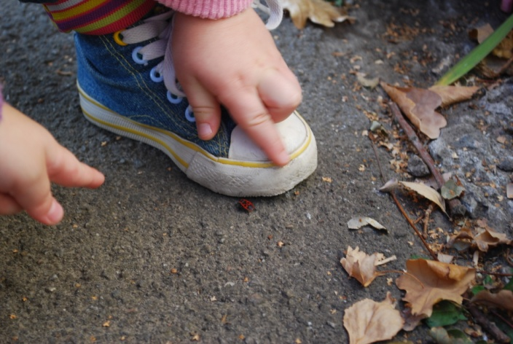
- Давайте пригадаємо правила поводження з комахами (Не ловити, не брати до рук, не класти в кишені чи коробочки).
Вихователь. Ось пеньок, давайте оглянемо його. Бачите, навколо нього ціла колонія червоних в чорні цяточки комашок. Як вони називаються? (Солдатики).
- Так – це клопи-солдатики. Їх легко помітити за їхніми яскраво-червоним з чорними крапками забарвленням на крилах.
- А тепер погляньте на цю квітку. Вона не просто квіточка, це хатинка, в якій живе «сонечко». Послухайте цю комашку віршик:
Жучок цей – яскравий, моторний
Спинка червона у крапинку чорну.
Сам симпатичний, хоч і маленький,
Гарний на вроду та веселенький.
- Що любить робити «сонечко».
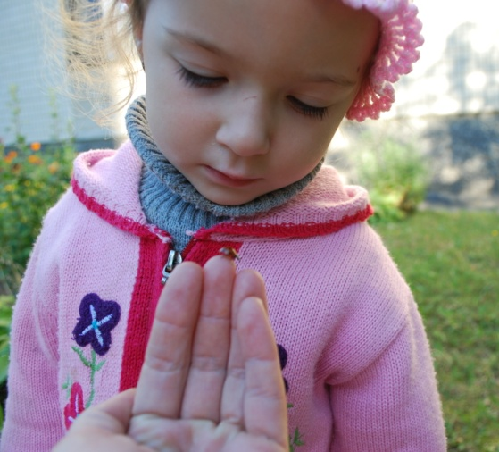
- Так. Перелітати з місця на місце. Хто про нього розкаже? (Сонечко маленький, кругленький жучок. У нього червона з чорними цяточками спинка, шість чорних лапок-ніг. «Сонечко» вміє літати, повзати по траві. Якщо взяти легенько в руку – буде повзати по долоні.
Прилетіло сонечко
На мою долонечку.
По всіх пальчиках ходило,
А з мізинчика злетіло.
Вихователь. Діти, «сонечко» дуже корисна комашка, адже вона живиться шкідниками – попільницями, які нищать садові рослини та городину – випивають з них соки. А яскраве забарвлення «сонечка», як і «солдатика» захищає від хижаків.
- Діти, закрийте оченята. Прислухайтесь, чому це наша галявина так «гуде»? Це справжній бджолиний хор.
- Який він?
- Як ви думаєте, про що розмовляють бджоли?
- Чи подобається тут бджілкам? Чому?
- Так, тут багато кульбабок. А кульбабки особливо приваблюють бджілок своїми золотими серединками.
На кульбабці золотій
Трудиться бджола:
Із квіток смачний нектар
Повно набира.
І несе його у вулик,
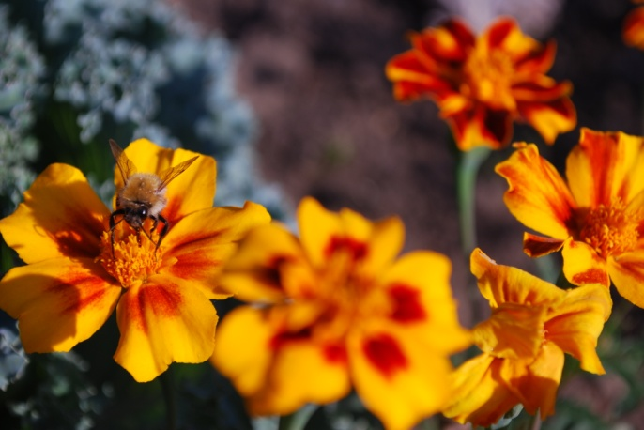
Щоб зробити з нього мед.
Вихователь. Бджоли – справжня окраса нашої природи, які гарні у бджілок смугасті, пухнасті шубки.
- Як ви думаєте, для чого вони потрібні? (Для захисту від хижаків).
- Своїм яскравим вбранням вони відлякують птахів та інших тварин. Бджоли збирають і несуть нектар до вулика, щоб зробити з нього мед. А пилком бджоли годують своїх дітей.
- Подивіться уважно, як веде себе бджола на квітці. Вона вовтузиться, ворушиться, ворушиться. Таким чином, до її волохатого тільця прилипає пилок. Прилетить бджілка у вулик, принесла пилок і крапельку нектару. Віддасть все іншій бджілці, а сама знову повернеться до роботи. Таку бджілку називають робочою. А працьовитих людей порівнюють з бджолами: «Працює, як бджілка».
Вихователь. А й справді, діти, коли ми з вами прогулюємось потрібно дивитись під ноги. Подивіться, що це за хатинка-пірамідка. Хто тут живе? Так, ми бачимо дружну родину мурашок, які лагодять чи споруджують свій багатоповерховий будинок із численними ходами, переходами, коморами та «дитячими кімнатами». Мурахи працюють дуже злагоджено – кожен має свій обов’язок. Одні несуть на собі соломинки для будівництва, інші – шматочки кори дерев, гілочки, листочки або осельню (Що гризе листочки на деревах), це їм їжа.
- Яка на вигляд мурашка?
- Так, вона маленька, чорна. У неї голівка, тулуб та шість лапок.
- Вона також стрибає, як коник? (Ні вона повзає)
Вихователь. То як називається будиночок, де живуть мурашки? (Мурашник)
- Мурах часто називають санітарами, адже вони поїдають загиблих комах, прибирають різне сміття. Тому мурахи дуже корисні комахи.
- У мене є шматочок цукру. Залишимо його біля мурашника.
- Як ви думаєте, що зроблять мурашки з цим шматочком? Так, вони відразу обліплять його і будуть намагатись віднести до свого будиночка, бо вони люблять солоденьке.
Вихователь. Люди оберігають мурашники, встановлюючи навколо них огорожу. Давайте і ми назбираємо гілок і обгородимо цей мурашник.
От бачите, малята, скільки цікавого можна побачити, знайти, дізнатися, якщо бути більш уважними.
Запитання до дітей:
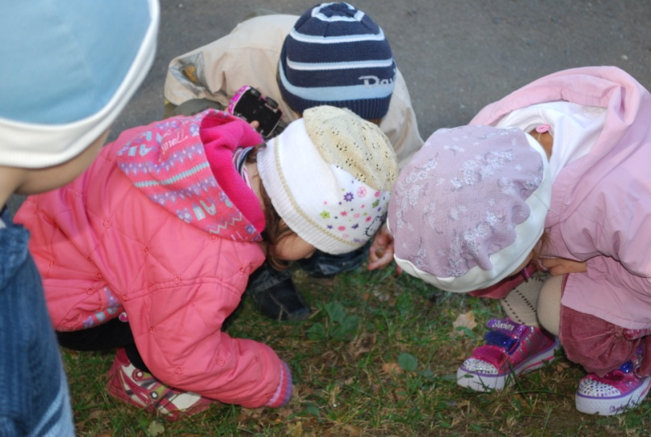
- Яких комах ми сьогодні з вами бачили?
- Яка головна ознака комах?
- Що буде з квітами, пташками, якщо зникнуть комахи?
Вихователь. Уявіть собі, що ви лежите в траві й не чуєте дзижчання комах, не бачите, як клопочеться біля квітки бджілки, як маленький мураха кумедно тягне довгу соломинку, як довірливо сідає вам на долоньку метелик. Світ видається сумним, нецікавим, неживим.
Не вбивайте комах, адже ви великі, а вони такі маленькі і беззахисні перед вами.

Художня література

- Я труд поважаю
Все літо літаю у поле до гаю
Збираю медок
Із різних квіток.
Кого не люблю
Того жалом колю (Бджілка)

- Зимою спить,
Літом бринить.
Понад садами літає
Солодку росу збирає. (Бджола)

- Фрукти, цукор полюбляє
Де солодке – відчуває.
В смужку в неї одежина –
Із комах уся родина. (Оса)

- У саду малий Микитка
Захотів зірвати квітку,
А вона його вкусила,
Загула – тай полетіла.
Що за квітка це була?
То не квітка, а … (Бджола)

- В мене довгий хоботок
З квіт збираю я пилок.
Ще яскраві крильця маю,
Безтурботно я літаю. (Метелик)

- Заповзята трудівниця
Вона праці не боїться.
Дуже сильна ця комаха –
Називається … (Мураха)

- Їх дружина кров з нас п’є,
В неї хист до цього є.
Як під вухом запищить,
Так і хочеться набить. (Комар)

- В нього крила, в нього вуса
Трохи я його боюся.
Як летить – так чути звук
Бронзовий великий. (Жук)

Лічилка про комах

Раз – метелик, два – жучок,
Три – невтомний павучок,
А чотири – бабка спритна.
П’ять – то сонечко привітне,
Шість – то джмелик-дивачок,
Вісім – бджілка-трудівниця,
Дев’ять – мушка-танцівниця,
Десять – коник-стрибунець –
Тут лічилочці кінець.

Скоромовки

- Дзижчить над житом жвавий жук, Бо жовтий він вдягнув кожух.

- Великі мурахи грали у шахи, А маленькі мурашки – у шашки.

Казка про жука

Я жука намалював
Поряд огірочки.
Жук сказав, як песик «гав!»
І вскочив у сорочку.
Лапок – шість, а вусів – два,
Чорні черевички …
Ось тобі, жучок, трава!
Не бійся, з’їж травички.
Разом підемо у двір
Ми з жуком гуляти
І, хоча мій жук не звір
Та може налякати.
Жук собі трави поїв,
З’їв вівсяну кашу,
А тоді перелетів
Аж на фіртку нашу.
Про такого от жука
Все життя я марив.
Та мій жук сказав:
Пока …
І полетів за хмари.

М. Вінграновський
«Лазить сонечко у травах»
Лазить сонечко у травах
Скаче коник за коником галопом
І метелик з метеликом
В піджмурки грають на мить.
Лиш одна біла чапля з малиновим волом
У зеленій воді
На сріблястій нозі стоїть.

Л. Костенко
«Мурашки думають про зиму»
Знайшов мурашка гарну бадилину
Везе – везе, везе – везе …
І так, і сяк, і вгору, і вдолину!
Така важка, ніяк не доповзе.
Прийшла на поміч різна комашина
Ще й коника гукнули стрибунця.
Три дні, три ночі царство мурашине
Рубало бадилину на дровця.

Г. Бойко
«Метелики – веселики»
Під великими черешнями
В дитячому садку
Метелики – веселики
В грайливому танку.

Вишневий цвіт
Летить із віт …
Метелики – веселики
Привіт!

А бджілоньки – гуділоньки
Так радісно гудуть
Під вишнями – черешнями
Їм весело, мабуть.

Вишневий цвіт
Летить із віт.
Метелики – веселики Привіт!
Робота з батьками

- Співпраця у створенні розвивального середовища;
- Спільні милування об’єктами спостережень, їх фотографування, обговорення вражень;
- Допомога у створенні стенду «Цей цікавий світ комах»

Література
- Провозюк Г.Г. «Барвистий світ навколо нас», Тернопіль, 2007р.
- Поліщук Н. «Коли в серці живуть добринки», Тернопіль, 2004р.
- В.М.Ніколаєнко «Екологічне виховання в ДНЗ», Харків,2010р.
- «Дошкільне виховання» №4, 2012р.

